Новые УРОКИ
Новый сайт от проекта UROKI.NET. Конспекты уроков, классные часы, сценарии школьных праздников. Всё для учителя - всё бесплатно!

КЛАССНЫЙ РУКОВОДИТЕЛЬ ПРОФОРИЕНТАЦИОННЫЕ УРОКИ
Ср. Фев 7th, 2024 5:18:17 PM

Профессия: архитектор профориентационный урок «Россия

мои горизонты»

От Глеб Беломедведев
⬧ ФЕВ 7, 2024  #архитектор, #видео, #дизайнер, #загадки, #кроссворд, #пазлы,
#поговорки, #пословицы, #презентация, #проектировщик, #профессия, #профориентационный урок, #ребус, #Россия - мои горизонты, #советы, #стихотворение, #тесты, #технологическая карта, #чек-лист  Время прочтения: 30 минут(ы)

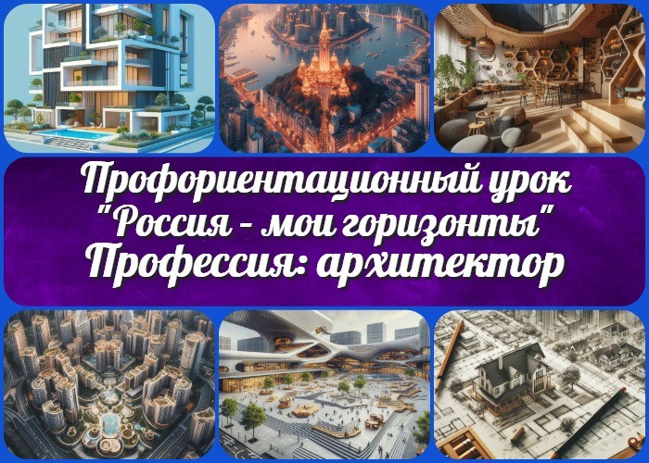

Содержание [Скрыть]

- Тема 23. Профориентационное занятие «Россия комфортная (архитектура и строительство): узнаю о профессиях и достижениях в сфере строительства и архитектуры, ЖКХ» — четверг, 22.02.2024 (22 февраля 2024 года)
- «Профессия: архитектор» — профориентационный урок «Россия – мои горизонты» 3 Вступление
4 Выберите похожие названия 5 Возраст детей
- Класс
- Дата проведения
- Календарно-тематическое планирование курса «Россия — мои горизонты» 9 Название образовательного проекта
- Тип мероприятия
- Уровень
- Формат профориентационной работы 13 Подход
- Среда профессии
- Цели
- Задачи

  - Форма организации урока
  - Приемы, методы, технологии обучения 19 Прогнозируемый результат
- Предварительная работа
- Оборудование и оформление класса 22 Ход занятия / Ход мероприятия
  - Организационный момент
  - Вступительное слово классного руководителя 23 Сценарный план
  - Блок 1: общие факты о профессии
  - Блок 2: список профессий в этой отрасли
  - Блок 3: качества, которые помогут в специальности
  - Блок 4: возможности для развития карьеры
  - Блок 5. ролевая игра
  - Блок 6: вопросы и ответы 24 Подведение итогов занятия 25 Технологическая карта
26 Смотреть видео по теме 27 Полезные советы учителю 28 Чек-лист педагога
- Стихотворение
- Кроссворд
- Психологический тест
- Загадки
- Пословицы и поговорки 34 Ребус
- Пазлы
- Презентация
- Список источников и использованной литературы

Тема 23. Профориентационное занятие
«Россия комфортная (архитектура и строительство): узнаю о профессиях и достижениях в сфере строительства и архитектуры, ЖКХ» — четверг, 22.02.2024 (22 февраля 2024 года)

«Профессия: архитектор» — профориентационный урок «Россия – мои горизонты»

Уважаемые коллеги-классные руководители! Добро пожаловать на профориентационный урок «Россия – мои горизонты»!
Сегодня мы проведем урок, посвященный захватывающему миру профессии архитектора. Вас ждут интересные факты, полезная информация и возможности для учеников погрузиться в мир архитектуры. Помимо конспекта урока, здесь вы найдете технологическую карту, презентацию и другие активности,
способствующие пониманию этой увлекательной профессии.
Вступление

Выберите похожие названия

«Архитектурное творчество: от идеи к реализации»
«Городской ландшафт: роль архитектора в формировании облика города»
«Архитектура как искусство: тайны создания красивых пространств»

Возраст детей
11-17 лет

Класс
6-11 класс
(Шаблон мероприятия. Откорректируйте для своего класса и выберите подходящую активность, соответствующую возрасту детей, внизу конспекта)

Дата проведения
четверг, 22.02.2024 (22 февраля 2024 года)

Календарно-тематическое планирование курса «Россия — мои

горизонты»

КТП «Россия — мои горизонты»

Название образовательного проекта
«Билет в будущее»

Тип мероприятия

— Всероссийский профориентационный урок «Россия – мои горизонты»

Уровень

[выберите нужный уровень]

базовый уровень (рекомендованная учебная нагрузка – не менее 40 часов в год); основной уровень (не менее 60 часов в год);
продвинутый уровень (не менее 80 часов в год).

Формат профориентационной работы
— Внеурочная деятельность (профминимум, внеурочка, РМГ).

Подход
Практико-ориентированный подход

Среда профессии
— Комфортная среда

(Человеку необходимо, чтобы пространство вокруг него было комфортным – чтобы близко была вся необходимая инфраструктура, чтобы были удобные и надежные дома, чтобы в них было светло и тепло, чтобы можно было легко добраться из точки А в точку Б, чтобы у нас на столе всегда была свежая и вкусная еда, да и, в конце концов, чтобы было красиво вокруг! Кто делает так, чтобы наша жизнь была удобной и приятной?

Отрасли хозяйства: Строительство, архитектура, благоустройство, транспорт, транспортная инфраструктура, энергетика)

Читайте также похожий конспект по теме: «Профессия:
строитель»

Цели

Познакомить учеников со специальностью. Развить интерес к творческой деятельности.
Сформировать представление о возможностях и перспективах карьеры в данной отрасли.

Задачи

Изучение основных аспектов труда в данной отрасли.
Проведение интерактивных активностей для практического погружения в профессиональную деятельность.
Обсуждение требований и качеств, необходимых для успешной карьеры в строительной сфере.

Форма организации урока
Интерактивная лекция, групповая работа, ролевая игра.

Приемы, методы, технологии обучения

Интерактивная презентация.
Групповое обсуждение и анализ проектов. Ролевая игра.

Прогнозируемый результат
Ученики приобретут представление о специальности, их интерес к творчеству и строительству усилится, а также сформируются базовые представления о требованиях к специалистам в данной области.

Предварительная работа

Подготовка примеров фотографий известных объектов для презентации, распределение групп для групповой работы, составление кроссворда, тестов.

Оборудование и оформление класса

Проектор, экран, компьютер,
материалы для групповой работы, презентация.

Ход занятия / Ход мероприятия

Организационный момент
Дорогие ребята, рада приветствовать вас на сегодняшнем классном часе! Давайте начнем с организационных вопросов.

Проверка присутствия: Пожалуйста, поднимите руку, если вы здесь. Давайте убедимся, что у нас все на месте.

Готовность учебных материалов: Убедитесь, что у вас есть тетради и ручки. Сегодня у нас будет интересный урок, и вам понадобится вся необходимая школьная утварь.

Подготовка проекционного экрана: Наш урок будет сопровождаться презентацией, дежурные проверьте, что проекционный экран готов к использованию.

Правила и инструкции: Прошу вас отключить свои телефоны на время урока, чтобы ничто не отвлекало нас от важной информации. Также будьте внимательны к правилам поведения в классе.

Вступительное слово классного руководителя
Дорогие ребята! Сегодня мы с вами отправимся в захватывающее путешествие в мир архитектуры, где каждый камень, каждая линия имеют свой уникальный смысл и историю. Архитектор – человек, создающий красивые и функциональные пространства, в которых мы живем, учимся и творим.

Возможно, кто-то из вас уже думал о том, как создаются дома, школы, парки, и какие умения нужны для того, чтобы превратить идею в реальность. Сегодня мы рассмотрим

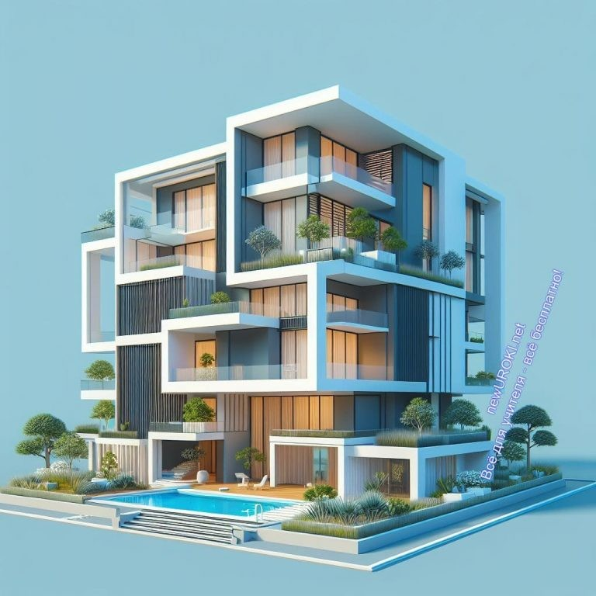этот удивительный процесс и поговорим о том, как стать архитектором – творцом гармонии и красоты в нашем мире.

Цитата:
«Как музыкальная симфония, каждое здание должно иметь свою гармонию форм и структур, чтобы создать великолепное архитектурное произведение.»
— Александр Фельдман, 1855–1915, градостроитель, лауреат
международных премий.

Архитектура – это не только строения из камня и бетона. Это искусство, способное вдохновлять, удивлять и делать нашу жизнь комфортной и яркой. В этом уроке мы узнаем, какие тайны скрывает эта специальность, какие возможности открываются перед теми, кто выберет этот путь, и какие качества помогут вам стать настоящими мастерами формы и пространства.

Готовы ли вы отправиться в увлекательное приключение? Тогда давайте начнем наше путешествие вместе!

Сценарный план

Блок 1: общие факты о профессии

Иллюстративное фото

Значение архитектора в современном мире.

В современном мире роль архитектора становится всё более важной. Они – настоящие художники, которые не просто строят здания, но создают уникальные, функциональные и красивые обители для нас. Думайте о них, как о волшебниках, превращающих наши мечты в конструкции, в которых мы живем и учимся.

Архитектор, будь то строитель, проектировщик или дизайнер пространства, вкладывает свое творчество и знания в каждый проект. Они – наши гиды в мире форм, стилей и технологий строительства.

Эти творцы пространства дарят нам не только крыши над головой, но и создают уникальные места, где мы проводим свою жизнь. Они задают тон всему, что нас окружает – от уютных домов до современных торговых центров и городских парков.

Так что давайте вместе отправимся в мир зодчества, создателя, строителя и творца, чтобы понять, как они делают наш мир ярким и красочным.

Чем занимается архитектор?

Давайте вместе разберемся, чем занимается архитектор, или, как его еще иногда называют, строительный дизайнер. Этот творческий мастер создает не просто здания, а настоящие произведения искусства, где каждая линия, каждая деталь имеет свое значение.

В работе строительного дизайнера объединяются несколько ролей.

Во-первых, он – настоящий мастер, который разрабатывает планы и проекты зданий. Это тот, кто задумывается о форме, стиле и функциональности каждого сооружения.

Во-вторых, строительный дизайнер – это своего рода художник, который выбирает материалы, цвета, текстуры, создавая уникальный облик здания. Он как художник, расставляющий краски на своем холсте, только вместо красок – это кирпичи, стекло, металл.

А еще, он – градостроитель, решающий, каким образом впишется новое строение в окружающую среду, чтобы гармонично дополнило ландшафт.

Архитектор – это не только строитель, но и дизайнер пространства, который делает наш мир красивее и удобнее для жизни. Так что если вы любите творчество, у вас есть чувство прекрасного и вы любите создавать нечто уникальное, возможно, в вас таится будущий архитектурный вдохновитель.

История возникновения и развития профессии

Давайте отправимся в увлекательное путешествие сквозь времена, чтобы понять, как складывалась история профессии.

Возможно, многие из вас задумывались, как появились первые красивые постройки, дома и города. Сказать «спасибо» за это мы можем нашим далеким предкам – первым архитекторам своего рода.

Наши далекие предки, создавали свои дома из природных материалов – камня, дерева, костей животных. Они адаптировались к окружающей среде, строя дома, которые удовлетворяли их потребности и обеспечивали безопасность.

С течением времени, с развитием общества и технологий, профессия строительного мастера стала все более важной. В Древнем Египте, Греции и Риме они были настоящими мастерами, создававшими храмы, амфитеатры и форты, которые мы можем увидеть и по сей день.

В Средние века, с появлением готического стиля, строительные мастера стали создавать соборы и замки, восхищающие своими величием и красотой. Эпоха Возрождения принесла с собой новые идеи и методы, а архитекторы стали настоящими художниками, создавая шедевры искусства.

Сегодня градостроители воплощают идеи устойчивого развития и современного дизайна. Они используют передовые технологии и материалы, чтобы создавать инновационные и функциональные пространства.

И так, каждый этап истории принес свой вклад в развитие этой специальности. Мы продолжаем наслаждаться их творениями, будучи свидетелями того, как прошлое переплетается с настоящим, чтобы формировать будущее.

Плюсы и минусы данной работы

Давайте рассмотрим труд проектировщика с разных сторон, выделим его преимущества и недостатки.

Плюсы:

- Творческая свобода: Вы имеете возможность воплощать свои творческие идеи в реальность, создавая уникальные и красочные объекты.
- Социальная значимость: Ваша работа влияет на окружающее пространство и жизнь людей, делая их дома и города более комфортными и функциональными.
- Возможность влиять на будущее: Градостроители оказывают влияние на развитие городов, участвуя в создании инфраструктуры и общественных мест.

- Разнообразие задач: В процессе работы вы будете решать разнообразные задачи – от выбора материалов до создания уникальных дизайн-проектов.
- Профессиональный рост: Строительный дизайнер постоянно сталкивается с новыми тенденциями и технологиями, что способствует его профессиональному развитию.

Минусы:

- Высокие требования к образованию: Для того чтобы успешно заниматься профессией, нужно иметь соответствующее образование и опыт работы.
- Сложность конкуренции: Из-за популярности профессии, конкуренция на рынке труда может быть достаточно высокой.
- Непостоянство заказов: В некоторые периоды времени может быть непросто найти заказы или проекты, что влияет на финансовую стабильность.
- Ответственность перед клиентами: Работа с заказчиками требует от вас не только технических навыков, но и способности эффективно взаимодействовать с людьми.
- Влияние внешних факторов: Экономические кризисы, изменения в законодательстве и другие внешние факторы могут повлиять на количество заказов и общую ситуацию в индустрии.

Мифы о работе

Давайте разберем несколько распространенных мифов и посмотрим насколько они соответствуют действительности.

Миф: Архитектор – просто рисовальщик: Зачастую считается, что его главная задача – это просто создавать эскизы и рисунки зданий. Однако на самом деле этот профессионал охватывает широкий спектр обязанностей, включая анализ функциональности, выбор строительных материалов, взаимодействие с клиентами и другие аспекты.
Миф: В этой профессии трудно добиться успеха: Некоторые считают, что из- за высокой конкуренции и требований к образованию трудно войти в индустрию и добиться признания. В реальности, сильные творческие навыки, профессиональное образование и постоянное обучение могут открыть двери к успешной карьере.
Миф: Эта работа требует только художественных способностей: Хотя творческий подход важен, эта специальность также включает в себя аналитические и технические навыки. Сотрудник должен учитывать строительные нормы, знать о технических особенностях материалов и следить за инновациями

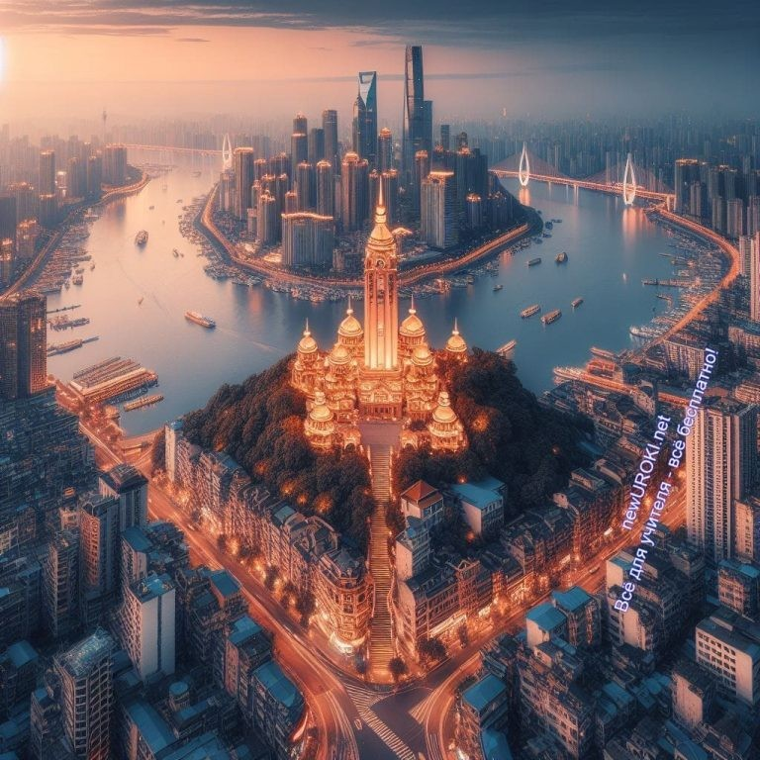в отрасли. Таким образом, эта работа требует баланса между творчеством и техническим профессионализмом.

Блок 2: список профессий в этой отрасли

Иллюстративное фото

Специальности в этой отрасли.

Давайте рассмотрим разнообразие специальностей в этой области, каждая из которых вносит свой вклад в формирование уникальных и функциональных пространств.

Архитектор-проектировщик: Специалист, занимающийся разработкой проектов строений и сооружений, включая детальные планы, чертежи, и спецификации.
<—>-градостроитель: Он ориентирован на создание гармоничных и функциональных городских пространств, учитывая инфраструктуру и потребности сообщества.
<—>-дизайнер: Специализируется на воплощении творческих идей в дизайн- проектах, придавая зданиям и интерьерам уникальный стиль и эстетическое восприятие.
<—>-реставратор: Эксперт, восстанавливающий и сохраняющий исторические здания, сохраняя их архитектурное наследие.
<—>-ландшафтник: Специалист, заботящийся об оформлении приусадебных и общественных территорий, создавая красивые и функциональные ландшафты. Промышленный архитектор: Отвечает за проектирование промышленных объектов, обеспечивая их эффективность и безопасность.
<—>-эксперт: Специалист, оценивающий и консультирующий по вопросам строительства, проектирования и обеспечения соблюдения стандартов.

Дизайнер жилой и коммерческой недвижимости: Занимается созданием дизайна жилых и коммерческих объектов, придавая им уникальный облик. Урбанист: Исследует и разрабатывает городскую среду, стремясь к созданию устойчивых и комфортных городов.
Учёный-исследователь, преподаватель: Специалист, занимающийся научной работой, исследованиями в области дизайна и архитектуры, а также обучением нового поколения профессионалов.

Отрасли, где можно работать

Архитектурные фирмы: Специалисты в области строительного дизайна могут найти занятие в компаниях, где осуществляется проектирование и разработка концепций для различных объектов.
Строительные компании: Эти специалисты также востребованы в строительных компаниях, где их экспертные знания помогают в планировании и воплощении различных строительных проектов.
Государственные организации: Работа в государственных учреждениях включает в себя участие в проектах городского планирования, разработке общественных пространств и контроле за соблюдением строительных стандартов.
Образование и исследования: Они могут также выбрать путь образования и исследований, работая в университетах или исследовательских институтах, где передают свой опыт и вносят вклад в развитие науки.
Частная практика: Многие из таких специалистов предпочитают открыть свою частную практику, где они могут реализовывать индивидуальные проекты, работая напрямую с клиентами.
Реставрация и сохранение: Специализация в области реставрации и сохранения культурного наследия позволяет работать над сохранением и восстановлением исторических объектов.
Архитектурное бюро: Работа в бюро предоставляет возможность участвовать в разнообразных проектах, начиная от жилых зданий до коммерческих комплексов. Студия дизайна: В студиях дизайна такие сотрудники могут применять свои творческие навыки для создания уникальных дизайн-концепций и интерьеров.

Мужские специальности / Женские специальности

В мире архитектуры не существует жесткого разделения на мужские и женские специальности. Эта область предоставляет равные возможности для всех, вне зависимости от пола. Эта сфера деятельности приветствует творческий вклад и инновационные идеи, не зависимо от того, кто их приносит.

Архитекторы, специализирующиеся в различных областях, демонстрируют разнообразие талантов и креативности. В этой профессии важным является профессионализм, вдохновение и способность видеть уникальные решения для каждого проекта.

Однако, чтобы вдохновлять будущее поколение, мы должны разбивать стереотипы и показывать, что в архитектуре нет гендерных барьеров. Каждый, кто разделяет страсть к созданию красивых и функциональных пространств, может стать успешным проектировщиком. Поэтому, будь то мужчина или женщина, ученикам следует исследовать свои интересы и стремления в этой увлекательной области без каких- либо предвзятостей.

Примеры известных людей и их вклад в профессию Франк Ллойд Райт (1867–1959)
Вклад: Франк Ллойд Райт считается одним из величайших архитекторов в истории. Он стал пионером в органической архитектуре, объединяя природу и строительство. Его работы включают в себя знаменитые проекты, такие как «Гуггенхайм-музей» в Нью- Йорке.

Заха Хадид (1950–2016)

Вклад: Заха Хадид была первой женщиной-архитектором, удостоенной Приза Прицкера. Она славилась своими инновационными формами и структурами. Проекты включают Бизнес-центр Dominion Tower в Москве и Оперный театр, Гуанчжоу, Китай.

Ле Корбюзье (1887–1965)

Вклад: Ле Корбюзье – один из основателей современной архитектуры и теоретик дизайна. Его принципы стали основой функционализма. Его работы включают в себя
«вилла Савой» в Пуасси, Франция и «Нотр-Дам-дю-О», Роншан, Франция.

Норман Фостер (род. 1935)

Вклад: Британский архитектор Норман Фостер известен своими инновационными и устойчивыми проектами. Он работал над такими знаменитостями, как «Канэри-Уорф» деловой квартал в восточной части Лондона (Великобритания) и «Башня Мэри-Экс или Сент-Мэри Экс 30» 40-этажный небоскрёб в Лондоне.

Чобан Сергей Энверович (род. 9 октября 1962)

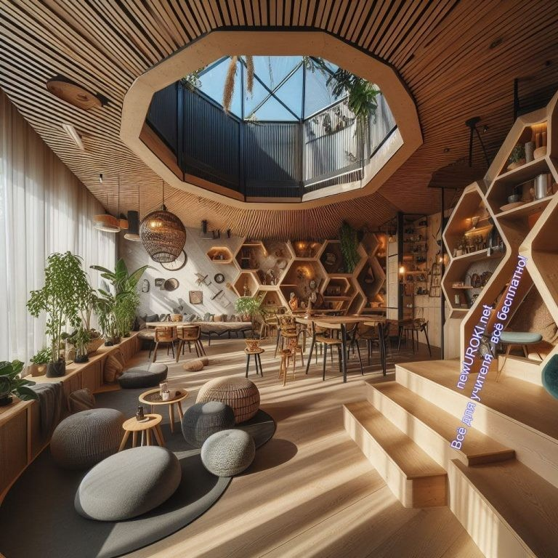Вклад: Чобан Сергей Энверович – российский и немецкий архитектор российского происхождения, работающий в различных городах Европы и России. По разработанному им совместно с Питером Швегером проекту в деловом центре
«Москва-Сити» возведено самое высокое здание Европы — комплекс «Федерация» (ныне второе, после «Лахта-Центра» в Санкт-Петербурге).

Блок 3: качества, которые помогут в специальности

Иллюстративное фото

10 качеств для этой специальности.

- Творческое мышление: Важно иметь развитое творческое мышление для генерации инновационных и уникальных дизайнерских решений. Это позволяет создавать оригинальные и функциональные архитектурные проекты.
- Аналитические способности: Сотрудник должен обладать аналитическим мышлением для тщательного анализа требований проекта, оценки возможных вариантов и принятия обоснованных решений.
- Коммуникабельность: Эффективная коммуникация с заказчиками, инженерами и другими участниками является ключевым аспектом успешной работы архитектора.
- Техническая грамотность: Понимание технических аспектов строительства и использование современных технологий в проектировании помогут создавать устойчивые и функциональные здания.
- Организаторские навыки: Хорошая организация работы, умение управлять временем и ресурсами важны для успешной постройки объектов.

- 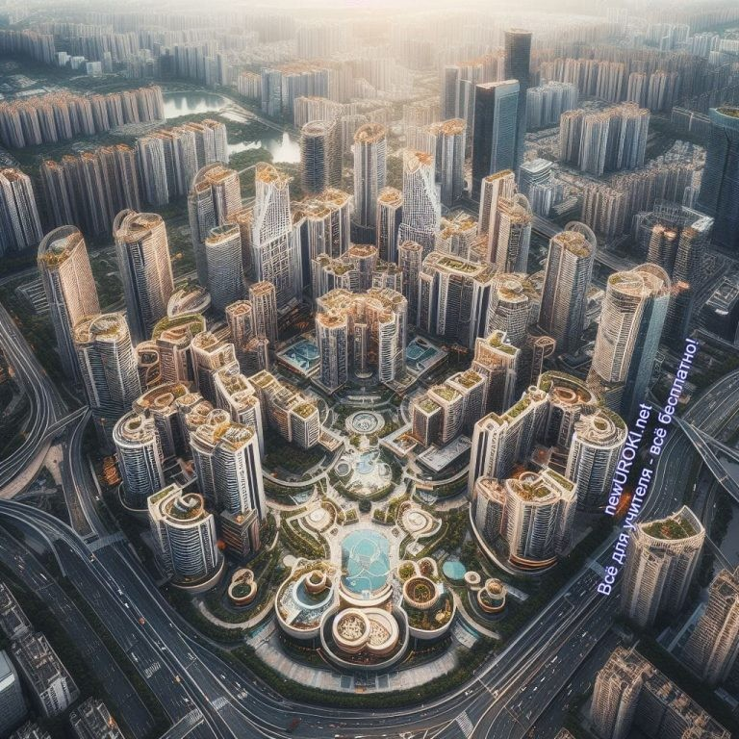Способность к работе в команде: Работа в данной сфере обычно требует совместных усилий. Способность эффективно взаимодействовать с другими членами команды важна для достижения общих целей.
- Стрессоустойчивость: Способность сохранять хладнокровие в стрессовых ситуациях помогает решать проблемы и принимать решения на высоком уровне.
- Внимание к деталям: Внимание к деталям необходимо для тщательного проработки каждого аспекта сооружения, что способствует его успешной реализации.
- Умение адаптироваться: Быстрое приспособление к изменяющимся условиям и требованиям проекта помогает архитектору быть гибким и успешным в разнообразных сценариях.
- Стремление к самосовершенствованию: В мире архитектуры постоянно появляются новые технологии и тенденции. Постоянное обучение и стремление к самосовершенствованию позволяют специалисту быть в курсе последних изменений в индустрии.

Блок 4: возможности для развития карьеры

Иллюстративное фото

Рассмотрение перспектив профессионального роста.

Давайте заглянем в будущее и рассмотрим, какие возможности открываются перед тем, кто выбирает этот интересный путь.

Проектирование и строительство уникальных объектов: Становясь архитектором, вы открываете двери к возможности создавать уникальные и инновационные сооружения, от которых зависит внешний облик наших городов и сооружений.

Ведущие архитектурные фирмы: Работа в крупных фирмах предоставляет шанс не только принимать участие в масштабных проектах, но и обучаться у опытных профессионалов, что важно для вашего профессионального роста. Собственное архитектурное бюро: Мечтаете о собственной студии? Путь предпринимательства открывает перед вами возможность реализовать свои идеи и развивать собственное направление.
Образование и наука: Стать преподавателем или исследователем в этой области – это путь к передаче своего опыта следующим поколениям и участию в развитии профессии на научном уровне.
Мировые проекты: Современные архитекторы могут работать над международными проектами, участвовать в создании глобальных строительных ансамблей, что приносит мировое признание.
Запомните, что каждый из вас может найти свой уникальный путь в этой увлекательной и ответственной профессии. Разгадайте секреты пространства, создавайте будущее своими руками!

Практические советы по выбору образовательного пути

Дорогие ребята! Теперь, когда мы рассмотрели основные аспекты этой профессии, пришло время обсудить, каким образом можно подготовиться к этому захватывающему и творческому путешествию. Вот несколько практических советов, которые могут помочь вам выбрать правильный образовательный путь:

Глубокое понимание математики и физики: Архитектор, как инженер- строитель, нуждается в хорошем понимании математики и физики. Посвятите время укреплению своих навыков в этих предметах.
Рисование и визуализация: Оттачивайте навыки рисования и визуализации, так как это важная часть работы в данной сфере. Экспериментируйте с различными стилями и техниками.
Образование в области архитектуры: Изучите возможности образования в данной области. Выберите вузы и колледжи, предоставляющие качественные программы в этой области.
Получение опыта стажировок: Постарайтесь получить опыт стажировок в специализированных фирмах или организациях. Это поможет вам лучше понять, как проходит реальная работа в данной сфере.
Участие в конкурсах и проектах: Принимайте участие в конкурсах и проектах. Это не только даст вам практический опыт, но и позволит проявить ваш творческий потенциал.
Общественная активность: Вступайте в архитектурные сообщества и участвуйте в профессиональных мероприятиях. Общение с опытными

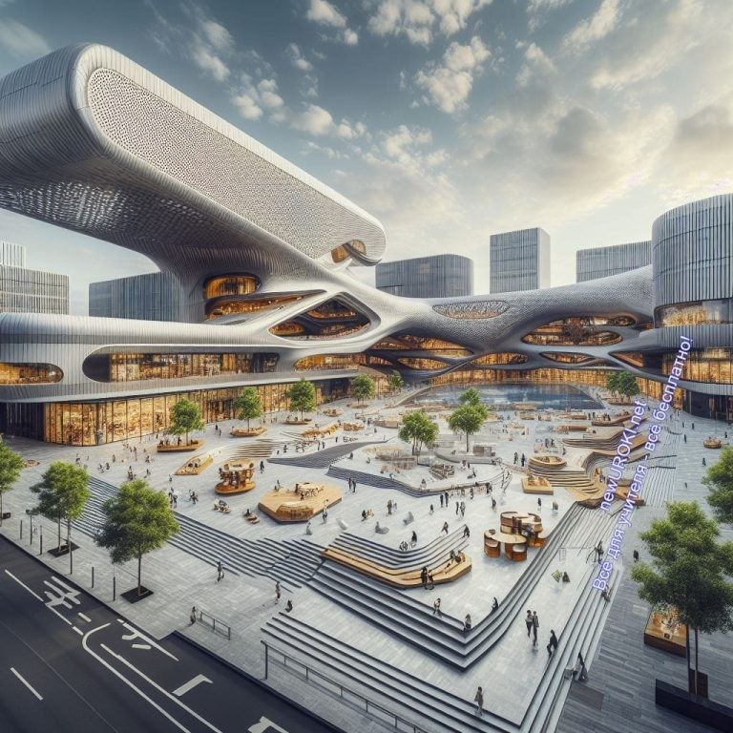представителями данной сферы может быть очень полезным.
Изучение программного обеспечения: Ознакомьтесь с основными программами для строительного проектирования, такими как AutoCAD, SketchUp, Revit. Эти навыки могут значительно облегчить вашу будущую работу.
Запомните, что образование – это инвестиция в ваше будущее. Постарайтесь максимально использовать свое время на учебе, развивайтесь творчески и профессионально. Уверен, что каждый из вас сможет достичь великих высот в данной области!

Список ВУЗов

- МАРХИ — Московский архитектурный институт
- МГСУ — Московский государственный строительный университет
- ГУЗ — Государственный университет по землеустройству
- МИИГАиК — Московский государственный университет геодезии и картографии
- МАСИ — Московский архитектурно-строительный институт
- МГАХИ им. В.И. Сурикова — Московский государственный академический художественный институт имени В.И. Сурикова
- МИТУ-МАСИ — Московский информационно-технологический университет — Московский архитектурно-строительный институт
- СПбГАСУ — Санкт-Петербургский государственный архитектурно-строительный университет
- Санкт-Петербургская академия художеств имени Ильи Репина
- СПГУ — Санкт-Петербургский горный университет
- СПГХПА — Санкт-Петербургская государственная художественно-промышленная академия имени А. Л. Штиглица

Блок 5. ролевая игра

Иллюстративное фото

Игра «День в жизни архитектора»

Сценарий ролевой игры.

Введение: Учитель объясняет правила игры и рассказывает об основных обязанностях архитектора.

Разделение на группы: Ученики делятся на несколько групп, представляющих различные архитектурные фирмы или индивидуальных архитекторов.

Распределение ролей: В каждой группе выбираются роли, такие как ведущий архитектор, дизайнер, инженер и клиент. Каждый участник получает описание своей роли.

Подготовка проекта: Каждая группа получает задание разработать проект для определенного клиента. Проект может быть связан с проектированием здания, ландшафтного дизайна или реконструкцией существующего объекта.

Работа над проектом: Участники группы работают вместе, обсуждая идеи, рисуя эскизы, проводя вычисления и презентуя свой проект.

Презентация проекта: По завершении работы над проектом каждая группа представляет свой проект перед остальными участниками. Клиенты задают вопросы, высказывают свои замечания и делают выбор, какой проект им больше всего нравится.

Обсуждение и выводы: После презентаций проводится обсуждение результатов и выделение ключевых моментов. Учитель подводит итоги и делает выводы о важности командной работы, творческом подходе и профессионализме.

Примечание для классного руководителя: Перед проведением игры необходимо рассмотреть роли каждого участника, обсудить основные аспекты архитектурной деятельности и подготовить учеников к работе в команде. Учитель также может предложить дополнительные материалы для изучения, чтобы ученики могли более глубоко понять свои роли и задачи в игре.

Блок 6: вопросы и ответы

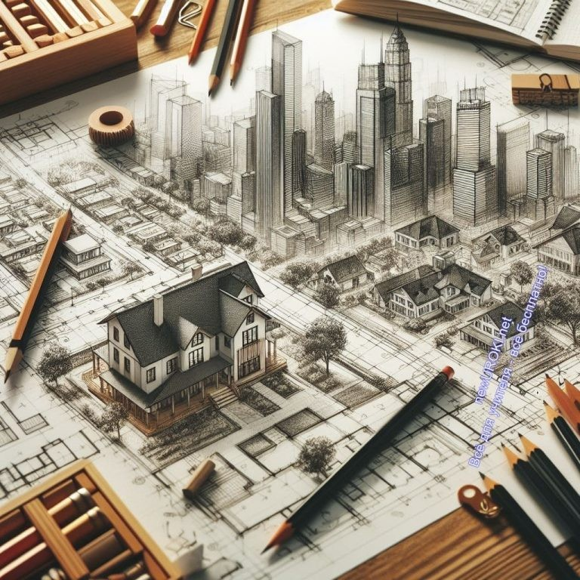

Иллюстративное фото

Вопросы об учебных путях

Какие образовательные программы подготовки дизайнеров зданий вы знаете, помимо классического архитектурного образования?
Есть ли специфические предметы в школе, которые могли бы быть полезными при выборе профессии строительного дизайнера?

Вопросы о профессиональных аспектах

Какие градостроительные специализации вы считаете наиболее востребованными в современном обществе?
Какие технологические новшества оказывают наибольшее влияние на работу специалистов по архитектурному проектированию в последние годы?

Вопросы о профессиональной деятельности

Каким образом дизайнеры зданий сотрудничают с клиентами и другими профессионалами в строительной индустрии?
Какие трудности и вызовы могут возникнуть в процессе реализации объекта, и как конструкторы с ними справляются?

Вопросы о личном опыте и вдохновении

Какие объекты или сооружения стали для вас настоящим источником вдохновения? Какие известные архитекторы являются источником вдохновения для вас, и почему?

Подведение итогов занятия

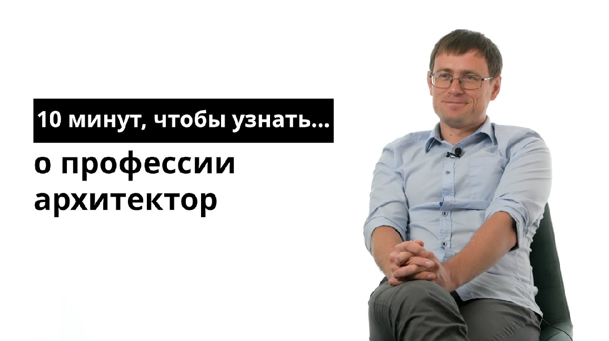Уважаемые ребята, я надеюсь, что наше сегодняшнее путешествие в мир архитектуры оставило в вас яркие впечатления и подарило новые идеи для размышлений о будущем. Помните, что каждый из вас — будущий создатель, который может внести свой вклад в формирование прекрасного и функционального окружающего мира.

Архитектура — это не просто профессия, это возможность воплощать свои мечты в реальность, создавая пространства, где люди будут жить, творить и находить вдохновение. Ваш путь может быть уникальным, полным творческих открытий и профессионального роста.

Помните о разнообразии специализаций в строительной области и том, что каждый из вас может найти свой уникальный путь. Смело идите вперед, развивайтесь, и пусть ваше будущее будет таким же увлекательным, как дизайн интересного и уникального здания. Удачи вам в ваших творческих начинаниях и стремлениях!

Технологическая карта

Скачать бесплатно технологическую карту профориентационного урока по теме:
«Профессия: архитектор»

Смотреть видео по теме

о профессии архитектор
узнать
, чтобы
10 минут

Полезные советы учителю

Скачать бесплатно 5 полезных советов для проведения профориентационного урока по теме: «Профессия: архитектор» в формате Ворд

Чек-лист педагога

Скачать бесплатно чек-лист для проведения урока профориентации по теме:
«Профессия: архитектор» в формате Word

Чек-лист для учителя — это инструмент педагогической поддержки, представляющий собой структурированный перечень задач, шагов и критериев, необходимых для успешного планирования, подготовки и проведения урока или мероприятия.

Стихотворение
Мария Зайцева 9 https://stihi.ru/2020/09/23/8946

Архитектор — это я

Скоро, скоро подрасту,
В школу с мамой я пойду.

Научусь читать, писать, Чтоб учителем мне стать.

Детям книжечки читать, На вопросы отвечать.

Почему бежит река, Ходят низко облака?

А куда они спешат
И вернуться ли назад?

С папой я хочу дружить. Значит доктором мне быть?

Лечит взрослых и детей,
А мы с мамой всех зверей!

Растерялся я, молчу… Рисовать дома хочу!

А профессий много есть, Все их мне не перечесть!

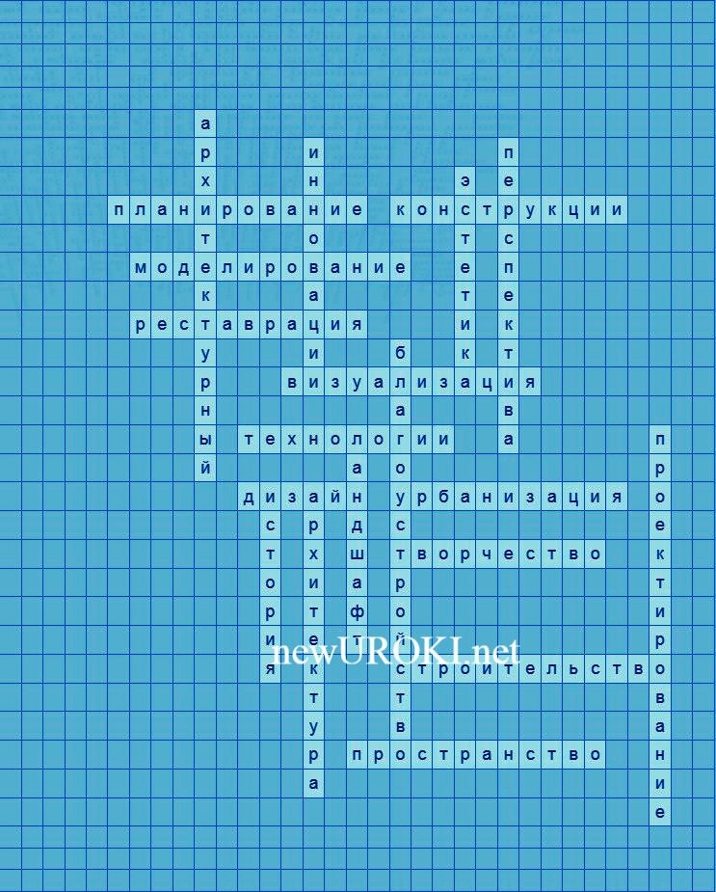Взрослым стану, вот тогда, Буду строить города!

Архитектор — это я! И рисую всё не зря.

Кроссворд

Кроссворд

Скачать бесплатно кроссворд на профориентационный урок «Россия — мои горизонты» по теме: «Профессия: архитектор» в формате WORD

Психологический тест

Психологический тест «Определение склонности к профессии»
Какие слова лучше описывают вашу личность? а) Творческий, вдумчивый, визуальный
б) Организованный, ответственный, аналитический в) Коммуникабельный, общительный, энергичный

Ваш подход к решению задач:

а) Я предпочитаю искать нестандартные и креативные решения б) Мне нравится разбираться в деталях и следовать плану
в) Я предпочитаю работать в команде и обсуждать идеи

Как вы проводите свободное время?

а) Занимаюсь рисованием, дизайном или другой творческой деятельностью б) Планирую свои дела и следую расписанию
в) Предпочитаю активные мероприятия с друзьями Как вы реагируете на изменения в планах?
а) Вижу в них возможность для новых идей
б) Сначала беспокоюсь, но затем принимаю и адаптируюсь в) Легко адаптируюсь к новым обстоятельствам

Ваш подход к декорированию личного пространства:

а) Я стараюсь придать своему пространству уникальный и стильный вид б) Мои вещи всегда организованы и ухожены
в) Я предпочитаю общественные места и редко декорирую дом Какие виды искусства вас привлекают больше всего?
а) Живопись, скульптура, дизайн
б) Литература, музыка, архитектура в) Танец, театр, кино

Как вы реагируете на сложные задачи?

а) Пробую различные подходы и ищу творческие решения б) Анализирую ситуацию и следую пошаговому плану
в) Обсуждаю задачу с коллегами и ищу общее решение Как вы проводите отпуск?
а) Посещаю искусствоведческие мероприятия и культурные места б) Планирую посещение исторических мест и музеев
в) Предпочитаю активный отдых и развлечения Как вы воспринимаете новые технологии?
а) Вижу в них возможность для креативного использования б) Изучаю их методично и применяю в работе
в) Сразу адаптируюсь и начинаю использовать

Как вы оцениваете важность дизайна в повседневной жизни?

а) Очень важен, дизайн создает уникальное восприятие мира б) Важен, но в рамках практичности и удобства
в) Не придаю этому большого значения

Расшифровка теста:

Большинство ответов «а»: У вас выраженные творческие наклонности, и профессия, связанная с дизайном и искусством, может вам подойти.
Большинство ответов «б»: Ваши организационные и аналитические способности делают вас отличным кандидатом для профессий, связанных с планированием и строительством.
Большинство ответов «в»: Ваша коммуникабельность и предпочтение коллективной работы делают вас подходящим для профессий, где важны общение и взаимодействие.

Загадки
- В руках художника, я превращаюсь в произведение искусства, придавая форму и цвет. Что я? (Дизайн)
- В мозаике зданий и зелени, я работаю над оформлением пространства. Что я? (Ландшафт)
- Я оживляю планы и чертежи, создаю виртуальные миры. Что я? (Визуализация)
- Я соединяю прошлое и будущее, восстанавливая здания и сохраняя наследие. Кто я? (Реставрация)
- Передовые идеи и изменения, я всегда на шаг впереди, внедряю новшества в проекты. Что я? (Инновации)

Пословицы и поговорки
- Как построить дом, так и жизнь — с толком и умом.
- Лучше предотвратить, чем потом перестраивать.
- Сила в том, чтобы видеть далеко и мечтать широко.
- Нет плохой погоды, если есть уютное пространство.
- Дизайн — зеркало вкуса и заботы о красоте.

Ребус

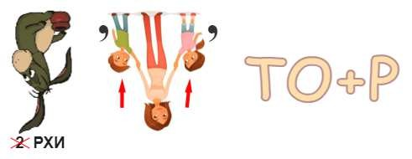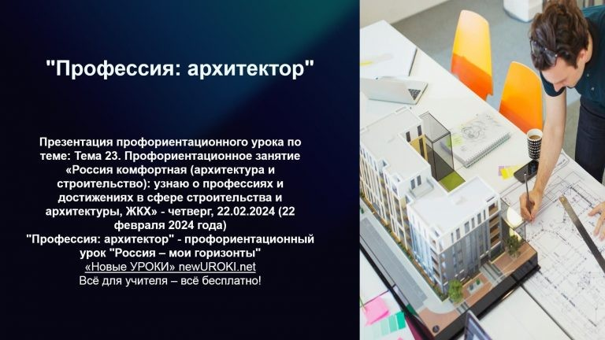
Ребус

Перевёрнутый вверх ногами рисунок означает, что название картинки следует читать задом наперёд.
Если под картинкой вместо буквы зачеркнута цифра или знак равенства стоит между цифрой и буквой, то заменять нужно буквы, располагающиеся в названии картинки под этими номерами.
Если одни буквы прибавляются (+) к другим буквам, то это означает, что где-то по смыслу нужно подставить предлог «к» или союз «и».

Пазлы

Пазлы

(Распечатайте, наклейте на плотную бумагу, разрежьте)

Презентация

Презентация

Скачать бесплатно презентацию на профориентационный урок «Россия — мои горизонты» по теме: «Профессия: архитектор» в формате PowerPoint
От Глеб Беломедведев
Глеб Беломедведев - постоянный автор и эксперт newUROKI.net, чья биография олицетворяет трудолюбие, настойчивость в достижении целей и экспертность. Он обладает высшим образованием и имеет
более 5 лет опыта преподавания в школе В течение последних 18 лет

Список источников и использованной литературы
- Цеканьшин П.И. «Проектирование городской среды». Издательство
«Строительный мир», Санкт-Петербург, 2002. 220 страниц.
- Овручева Е.Н. «Основы ландшафтного дизайна». Издательство «Строительное дело», Москва, 2001. 150 страниц.
- Кондратьева А.С. «История градостроительства России». Издательство
«МАРХИ», Москва, 1998. 300 страниц.
- Белкин Д.В. «Современные тенденции в строительстве». Издательство
«СтройИнформ», Новосибирск, 2005. 180 страниц.
- Михайлов Г.А., Горбунов С.П. «Технологии строительства». Издательство
«Строительные решения», Екатеринбург, 2004. 250 страниц.

Скачали? Сделайте добро в один клик! Поделитесь образованием с друзьями! Расскажите о нас!

− Слова ассоциации (тезаурус) к уроку: дом, чертеж, план, художник, человек, стройка, строение, инженер, работа, проектировщик, строить, макет, расчеты

 При использовании этого материала в Интернете (сайты, соц.сети, группы и т.д.) требуется обязательная прямая ссылка на сайт newUROKI.net. Читайте "Условия использования материалов сайта"

Профессия: актёр профориентационный урок
«Россия – мои горизонты» 

он также успешно работает в ИТ-секторе. Глеб владеет уникальными навыками написания авторских конспектов уроков, составления сценариев школьных праздников, разработки мероприятий и создания классных часов в школе. Его талант и энтузиазм делают его неотъемлемой частью команды и надежным источником вдохновения для других.

ПОХОЖИЕ УРОКИ

Профессия: актёр профориентационный урок
«Россия – мои горизонты»

Профессия: водитель профориентационный урок
«Россия – мои горизонты»

Профессия: менеджер туризма профориентационный урок «Россия – мои…

Найти
ПОИСК

КОНСПЕКТЫ УРОКОВ

Конспекты уроков для учителя Алгебра
Английский язык

Астрономия 10 класс
Библиотека

Биология 5 класс
География 5 класс
- класс

- класс

- класс

- класс

- класс Геометрия
Директору и завучу школы Должностные инструкции
ИЗО

Информатика

История

Классный руководитель 5 класс
- класс

- класс

- класс

- класс

- класс

- класс Профориентационные уроки
Математика Музыка Начальная школа ОБЖ
Обществознание Право Психология
Русская литература

Русский язык Технология (Труды) Физика Физкультура
Химия Экология Экономика
Копилка учителя

Главная О сайте Политика конфиденциальности Условия использования материалов сайта

Добро пожаловать на сайт "Новые уроки" - newUROKI.net, специально созданный для вас, уважаемые учителя, преподаватели, классные руководители, завучи и директора школ! Наш лозунг "Всё для учителя - всё бесплатно!"

Новые УРОКИ
Новый сайт от проекта UROKI.NET. Конспекты уроков, классные часы, сценарии школьных праздников. Всё для учителя - всё бесплатно!

Сценарии школьных праздников

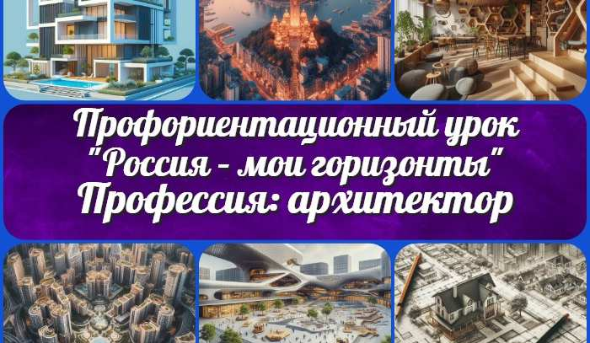
Профессия: архитектор профориентационный…
Профессия: актёр профориентационный…
Профессия: водитель профориентационный…
Профессия: менеджер туризма…
ИНТЕРЕСНЫЕ КОНСПЕКТЫ УРОКОВ

остается неизменным почти 20 лет! Добавляйте в закладки наш сайт и получите доступ к методической библиотеке конспектов уроков, классных часов, сценариев школьных праздников, разработок, планирования по ФГОС, технологических карт и презентаций. Вместе мы сделаем вашу работу еще более интересной и успешной! Дата открытия: 13.06.2023

